Изучение электронной структуры нанокомпозитов
Al-Si методом ультрамягкой рентгеновской эмиссионной спектроскопии
Усольцева Д.С., Паринова Е.В.
аспирант 2 года обучения, аспирант 3 года обучения
Воронежский государственный университет, физический факультет,
Воронеж, Россия
E–mail: usolceva_ds@mail.ru
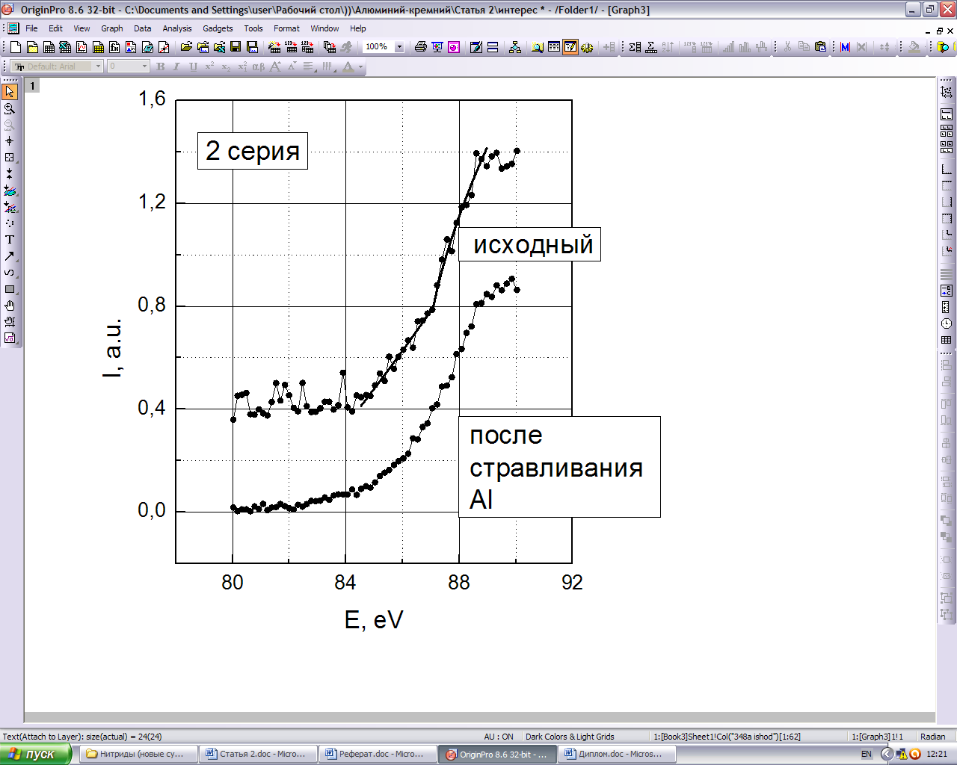
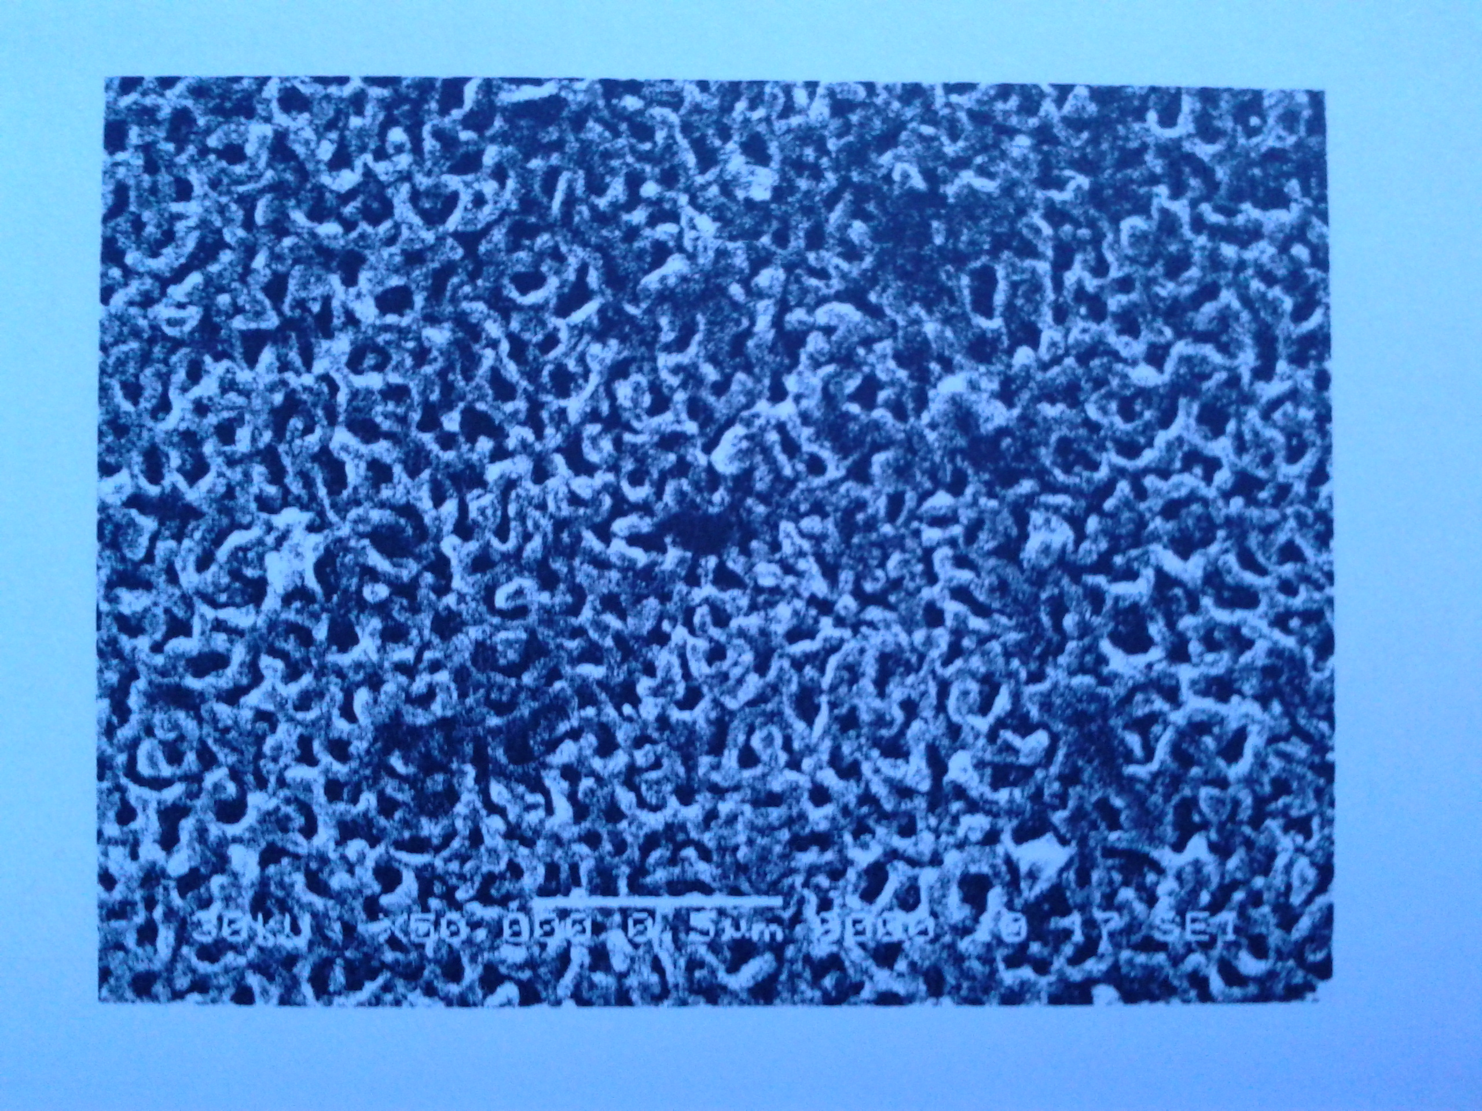
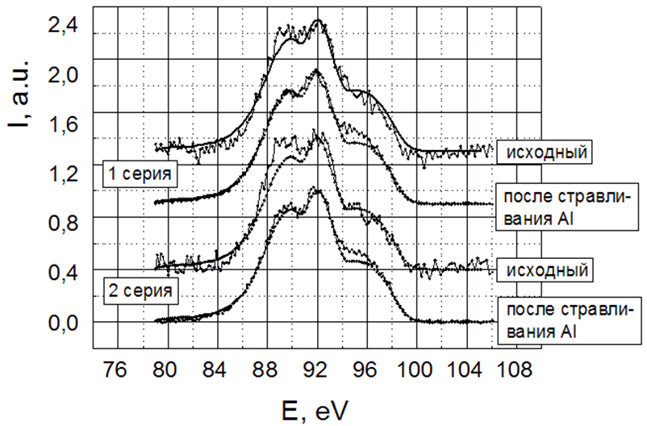
В настоящее время широкое внимание исследователей привлекают светоизлучающие структуры на основе нанокристаллов (нк) кремния в диэлектрической матрице. В роли материала такой матрицы могут выступать оксид или нитрида кремния [1, 2], но авторы [3] предлагают в качестве объекта исследования нанокристаллы кремния в матрице оксида алюминия, который обладает большой теплопроводностью и позволяет обеспечить необходимый отток тепла при работе с большими плотностями тока.
Рис. 1. а-структура нанокомпозита Al-Si после вытравливания алюминия, б-SiL_{2,3} спектры плёнок композита Al-Si. Сплошной линией показан SiL_{2,3} спектр кристаллического кремния, в-SiL_{2,3} спектры плёнок композита Al-Si в области дна валентной зоны.

а
б
в
Методами ультрамягкой рентгеновской эмиссионной спектроскопии, рентгеновской дифрактометрии и растровой электронной микроскопии исследовались нанокомпозитные пленки алюминий + кремний на подложке из монокристаллического кремния, полученные посредством магнетронного распыления составной мишени (45 ат.% Si+55 ат.% Al для 1-ой серии образцов, 30 ат.% Si+70 ат.% Al для 2-ой). Селективное удаление алюминия проводилось в ортофосфорной кислоте при температуре 50^{о}С [3].
Растровая электронная микроскопия показала в образце после удаления алюминия наличие кораллоподобной структуры с характерным размером элементов 20-50 нм (рис. 1а), что соответствует средним размерам нк кремния, определённым методами рентгеновской дифракции.
Экспериментальные эмиссионные SiL_{2,3} спектры (рис. 1б) расположены в области энергий 82-100 эВ и имеют 2 максимума (Е=89,6 и 92,0 эВ). По форме экспериментальные спектры образцов похожи на спектр c-Si, но максимум при Е=89,6эВ в спектрах исходных образцов более интенсивный, а спад интенсивности у дна валентной зоны (Е= 84-87 эВ) более резкий, чем в спектрах c-Si (рис. 1в).
Форма эмиссионного спектра образцов после удаления алюминия приближается к спектру монокристалла (рис. 1б). Незначительно увеличенная в области 94-96 эВ интенсивность может быть объяснена небольшим окислением поверхности нанокристаллов.
У дна валентной зоны (ВЗ) форма эмиссионного спектра исходного образца была интерполирована: при Е=84-87 эВ интенсивность I линейно зависит от энергии, а при Е=87-88,5 эВ пропорциональна Е^{1/2}.
Согласно авторам [4,5] для области локализованных состояний наблюдается логарифмическая зависимость интенсивности от плотности состояний. Поэтому в случае участия в излучательных переходах локализованных состояний линейная зависимость интенсивности от Е должна наблюдаться при экспоненциальном характере зависимости плотности состояний от энергии. Т.о. линейный рост интенсивности при Е=84-87 эВ можно объяснить как следствие сильной локализации состояний у дна валентной зоны и экспоненциальной зависимости хвоста плотности состояний от Е.
Сильная локализация состояний у дна ВЗ должна вызывать слабое перекрывание волновых функций состояний дна и потолка ВЗ. Согласно [6], это может резко снижать вероятность заполнения состояний у дна ВЗ с участием Оже-процессов, и вызывать уменьшение ширины данных уровней. После удаления алюминия форма спектра эмиссии приближается к c-Si (рис. 1б,в), предположительно, из-за того, что кремниевые нк начинают взаимодействовать между собой, глубокие валентные уровни становятся делокализованными и уширяются в результате Оже-процесса.
Методами рентгеновской дифрактометрии и растровой электронной микроскопии обнаружено образование в матрице алюминия нанокристаллов кремния со средним размером 20-30 нм в зависимости от состава исходной мишени. Методом ультрамягкой рентгеновской эмиссионной спектроскопии обнаружена особенность электронной структуры кремниевых нк при наличия матрицы алюминия.
Литература.
1. Братусь В.Я. Структурные превращения и образование нанокристаллов кремния в пленках SiOx // ФТП. 2001. Т. 35. Вып. 7. С. 854-860.
2. Карзанов В.В. Фотолюминисценция плёнок Si₃N₄, обогащённых кремнием методом ионной имплантации // Вестник Нижегородского университета им. Н.И. Лобачевского. 2010. № 5 (2). С. 298–301.
3. Лазарук С.К. Электролюминесценция наноструктурированного кремния в матрице анодного оксида алюминия // ФТП. 2007. Т. 41. Вып. 9. С. 1126-1129.
4. Балагуров С.К. Исследование энергетического спектра локализованных Д-состояний в объеме и на поверхности a-Si:Н методом ультрамягкой рентгеновской спектроскопии // ФТТ. 1991. Т. 33. № 10. С. 3033-3038.
5. Terekhov V.A. Investigations of Local States in Semiconductors by USXES // Surface Investigation. 1998. V.1. P. 579-586.
6. Карлсон Т. Фотоэлектронная и Оже-спектроскопия. Ленинград, 1981.

